Муниципальное дошкольное образовательное учреждение
«Детский сад № 93»

Развитие речи детей
дошкольного возраста посредством пальчиковых игр и упражнений

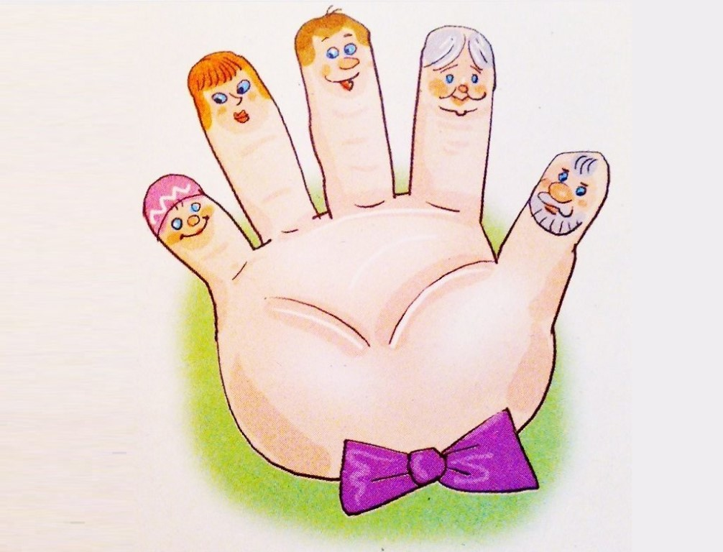

Подготовила: Кузнецова О.К.
Саранск

С каждым годом жизнь предъявляет все более высокие требования не только к нам, взрослым людям, но и к детям: неуклонно растет объем знаний, которые нужно им передать. Для того, чтобы помочь детям справиться с ожидающими их сложными задачами, необходимо позаботиться о своевременном и полноценном формировании словаря дошкольников. Это основное условие успешного обучения ребенка в дальнейшем.
В дошкольном возрасте основной вид деятельности - это игра. Из своего игрового опыта ребенок черпает представления, которые он связывает со словом. Игра и труд являются сильнейшими стимулами для проявления детской самостоятельности в области языка. Они должны быть в первую очередь использованы в интересах развития речи детей. Одним из основных средств, для стимулирования речи являются игры и упражнения на развитие мелкой моторики рук. Дело в том, что развитие рук ребенка и развитие речи взаимосвязаны. Мелкая моторика и артикуляция находятся в прямой зависимости. И чем выше двигательная активность, тем лучше развита речь. Пальцы рук наделены большим количеством рецепторов, посылающих импульсы в центральную нервную систему человека. Доказано, что даже такие простые упражнения, как «Ладушки», «Сорока-белобока», «Коза рогатая» - это не просто развлечения для малышей, а инсценировка рифмованных историй, сказок при помощи пальцев. Эти пальчиковые игры очень эмоциональны, увлекательны и поэтому интересны для детей 3-4 лет. Они дают возможность взрослым играть с малышами, радовать их и, вместе с тем, развивать речь и мелкую моторику. Благодаря пальчиковым играм, ребёнок получает разнообразные сенсорные впечатления, у него развивается внимательность и способность сосредоточиться. Такие игры формируют добрые взаимоотношения между детьми, а также между взрослым и ребёнком.
В своей работе по развитию речи я использую следующие пальчиковые игры и упражнения:
1. Игры-манипуляции: «Ладушки-ладушки», «Сорока-белобока», «Мы делили апельсин», «Пальчик-мальчик, где ты был?», «Этот пальчик хочет спать», «Семья», «Пальчики пошли гулять». Эти игры развивают воображение, и в каждом пальчике ребёнок видит тот или иной объект. Рассмотрим один из предложенных вариантов.
«Мы делили апельсин»
Мы делили апельсин - (сжимаем и разжимаем кулачки)
Много нас - (показываем ладошки)
А он один - (показываем указательные пальцы)
Эта долька для ежа - (сгибаем большой палец)
Эта долька для стрижа - (сгибаем указательный палец)
Эта долька для утят - (сгибаем средний палец)
Эта долька котят - (сгибаем безымянный палец)
Эта долька для бобрят - (сгибаем мизинец)
А для волка кожура - (имитируем выброс кожуры)
Ой, беда, беда прячьтесь, прячьтесь, кто куда (закрываем ладошками лицо, а волк ищет того, кто не спрятался).
2. Сюжетные пальчиковые упражнения: «Пальчики здороваются», «Цветы», «Грабли», «Ёлка» и др. К этой группе относятся также упражнения, которые позволяют детям изображать предметы транспорта и мебели, диких и домашних животных, птиц, насекомых, деревьев.
Рассмотрим упражнение «Пальчики здороваются».
Я здороваюсь везде
Дома и на улице.
Даже «здравствуй!» говорю
Я соседской курице (кончиком большого пальца правой руки поочередно касаться кончиков указательного, среднего, безымянного пальцев и мизинца).
3. Пальчиковые кинезиологические упражнения («гимнастика мозга»): «Колечко», «Кулак - ребро - ладонь», «Ухо - нос», «Симметричные рисунки», «Горизонтальная восьмёрка».
Вот одно из упражнений: "Кулак - ребро - ладонь" (последовательно менять три положения: сжатая в кулак ладонь, ладонь ребром на плоскости стола, ладонь на плоскости стола сначала правой рукой, потом левой, затем двумя руками вместе).
4. Пальчиковые игры в сочетании с массажем кистей и пальцев рук.
В данных играх используются массажные движения - разминание, растирание, надавливание, пощипывание (от периферии к центру): «Помоем руки под горячей струёй воды», «Надеваем перчатки», «Засолка капусты», «Согреем руки», «Молоточек», «Гуси щиплют травку». Для большего эффекта можно использовать грецкий орех, каштан, массажный мячик, карандаш.
Рассмотрим массажное упражнение "Надеваем перчатки" (большим и указательным пальцами правой руки растираем каждый палец левой руки, начиная с мизинца, сверху вниз. Далее растираем ладонь).
5. Театр в руке. Эти игры позволяют повысить общий тонус, развивают внимание и память, снимают эмоциональное напряжение детей.
Вот пример к сказке «Репка». Эта пальчиковая игра с элементами потягивания пальцев за ногтевые фаланги называется «потягивание».
Правая рука
Тянут, тянут (мизинец)
Бабка с дедом (безымянный пальчик)
Из земли (средний пальчик)
Большую репку (указательный пальчик).
Вот пришла бы (большой пальчик)
Левая рука
Наша внучка (большой пальчик),
Помогла б (указательный пальчик)
Собачка Жучка (средний пальчик),
Где же кошка (безымянный пальчик),
Мышка-крошка?» (мизинец)
Хоть держалась крепко (одноимённые пальцы подушечками друг к другу).
Вытянута репка! (обе руки вверх в таком же положении.)
Представленные игры и упражнения могут быть использованы не только во время проведения образовательной деятельности, но и в свободной игровой деятельности детей. Именно через игру ребёнок дошкольного возраста учится, развивается, взрослеет. И чем ярче, красочнее игры и игровые упражнения, тем интереснее ребёнку играть и тем выше будет результат.

Список используемой литературы
- Анищенкова Е.С. Пальчиковая гимнастика для развития речи дошкольников. – М.: АСТ, 2017. – 64 с.
- Диченскова А.М. Страна пальчиковых игр. - Ростов на Дону: Феникс, 2016 г. – 220 с.
- Пальчиковые игры и упражнения. Для детей 2-7 лет / сост. Калинина Т.В, Николаева С.В. – Волгоград: Учитель, 2017 г. – 151 с.
- Трясорукова Т.П. Пальчиковые игры для развития речи и фонематического слуха. - Ростов на Дону: Феникс, 2018 г. – 62 с.

